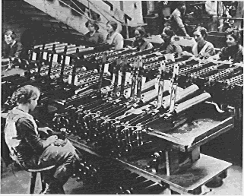
Info:
Auf dem Foto bauen Arbeiterinnen während des Ersten Weltkriegs Maschinengewehre zusammen.

Bei der Firma Krupp, einem großen Rüstungsunternehmen, arbeiteten 1915 nur 1 342 Frauen. 1918 waren es 28 302 Arbeiterinnen.
Arbeitsauftrag:

- Wie viele Frauen sind auf dem Foto abgebildet? Warum fehlen die Männer?

- Welche Probleme könnten in der Familie dadurch entstehen?

